产品规格书

物联网网关（IoT Gateway）
边缘计算网关（Edge Gateway）

上海曼斯克物联网科技有限公司
V5.4.x

目录
一、MSK-G3657(D)(-L)产品简介 - 2 -
二、MSK-G3657(D)(-L)性能参数 - 3 -
三、MSK-G3657(D)卧式安装外型尺寸 - 5 -
四、MSK-G3657(D)-L立式安装外型尺寸 - 6 -

一、MSK-G3657(D)(-L)产品简介
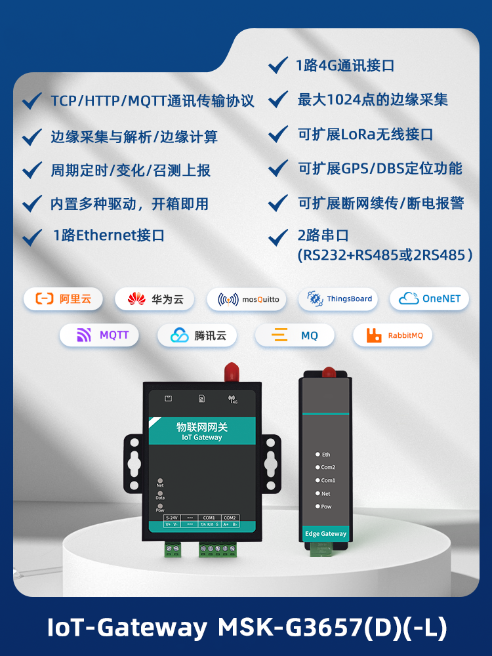
MSK-G3657(D)(-L)是一款为自动化，信息化，数字化，物联网等应用而开发的工业协议/物联网协议转换与边缘计算网关。具有数据的边缘采集与解析，边缘计算、协议转换、数据周期或定时主动上报、数据变化主动上报与应用程序远程召测上报，应用程序远程反向控制等功能。
网关北向（与服务器通讯）支持TCP,HTTP,MQTT等传输协议，上报数据格式为JSON，支持私有云、阿里云、华为云、腾讯云、OneNET、ThingsBoard、EMQX、Mosquitto等物联网平台与MQTT Broker。开发者无需过多关注控制器、传感器、仪器仪表、PLC等硬件的通讯协议，可以更多地聚焦于系统应用（业务）的开发，从而实现物联网数据采集与监控系统、信息化、数字化平台的快速开发；
网关南向（与控制器、传感器等设备通讯）支持RS232、RS485、Etherent、LoRa多种有线与无线通讯接口与I/O接口，支持Modbus_ASCII/RTU/TCP、电表DL/T645-97/07、水表CJ/T188、Mitsubishi_FX2N/FX3U/MC、SIEMENS_S7-200 PPI/Smart/300/400/1200/1500、OMRON_FinsSerial/FinsTCP等多种国标及工业现场总线通讯协议。
网关还具有远程管理功能（传输协议为MQTT时），提供完整的配置指令，实现远程对网关的配置与调试，减少实施维护成本，提高产品易用性！

二、MSK-G3657(D)(-L)性能参数
产品型号 | MSK-G3657(D)(-L)
网络参数
工作频段 | LTE FDD: B1/B3/B5/B8， TD-LTE:B34/B39/B40/B41  支持中国大陆移动，电信，联通及印度
基本参数
产品尺寸 | 卧式：85x101x25 (宽*高*厚，单位mm)  立式：27x106.5x63.5 (宽*高*厚，单位mm)
产品重量 | 约220g+50g(天线)
安装方式 | 定位孔固定或DIN35导轨
工作环境 | -35°C~75°C，5~95%无凝结
工作电源 | DC9V~24V
工作电流 | <80mA @DC24V
硬件及接口
MCU | 工业级Cortex-M 32bit,240MHz
以太网 | RJ45 10M/100M
RTC | 支持, NTP自动或手动对时
串行通讯口 | 1个RS232，1个RS485（或2个RS485）
天线接口 | SMA-K内孔 *产品配套： 50Ω 2dbi SMA内针吸盘天线
SIM卡座 | 标准3V/1.8V抽屉式SIM卡座
软件功能
通用功能 | 支持APN，DNS域名解析或固定IP地址
TCP | 1,透传，2,边缘采集主动上报，3,边缘计算
HTTP | 1,透传，2,边缘采集主动上报，3,边缘计算
MQTT | 1,透传，2,边缘采集主动上报，3,边缘计算,4,远程管理与配置
串口通讯协议 | ModbusRTU/ASCII,DLT645-97/07,CJ/T188,  Siemens_S7-200 PPI,Mitsubishi_FX 2N/3U,OMRON_FinsSerial
网口通讯协议 | ModbusTCP,Siemens_S7-Smart/300/400/1200/1500,OMRON_FinsTCP
Modbus协议转换 | 支持其它协议转ModbusRTU Slave与ModbusTCP Server(支持4个Client)
边缘采集点数 | 1024个变量数据点数
采集设备数 | 以太网为8个，RS485为32个，整机共64个(扩展RS485*2时为128个)
边缘计算 | 1，支持用户脚本程序；  2，支持IF THEN条件语句、算术、逻辑、比较、赋值等运算；  3，支持定时器、日期与时间、内部变量参与运算；  4，支持M2M功能，实现设备与设备的数据传输；
远程管理 | 选择MQTT通讯协议时支持远程配置，更新固件等
断网续传 | 选配（可选配128M Flash）
SSL | 4G联网时，支持SSL及自签CA证书
上下线遗嘱 | 支持 带Retained
平台 | 私有云，阿里云、华为云，腾讯云、OneNET、ThingsBoard、EMQX、Mosquitto  水资源SZY206-2016/SLT427,水文SL651，环保HJ212

三、MSK-G3657(D)卧式安装外型尺寸
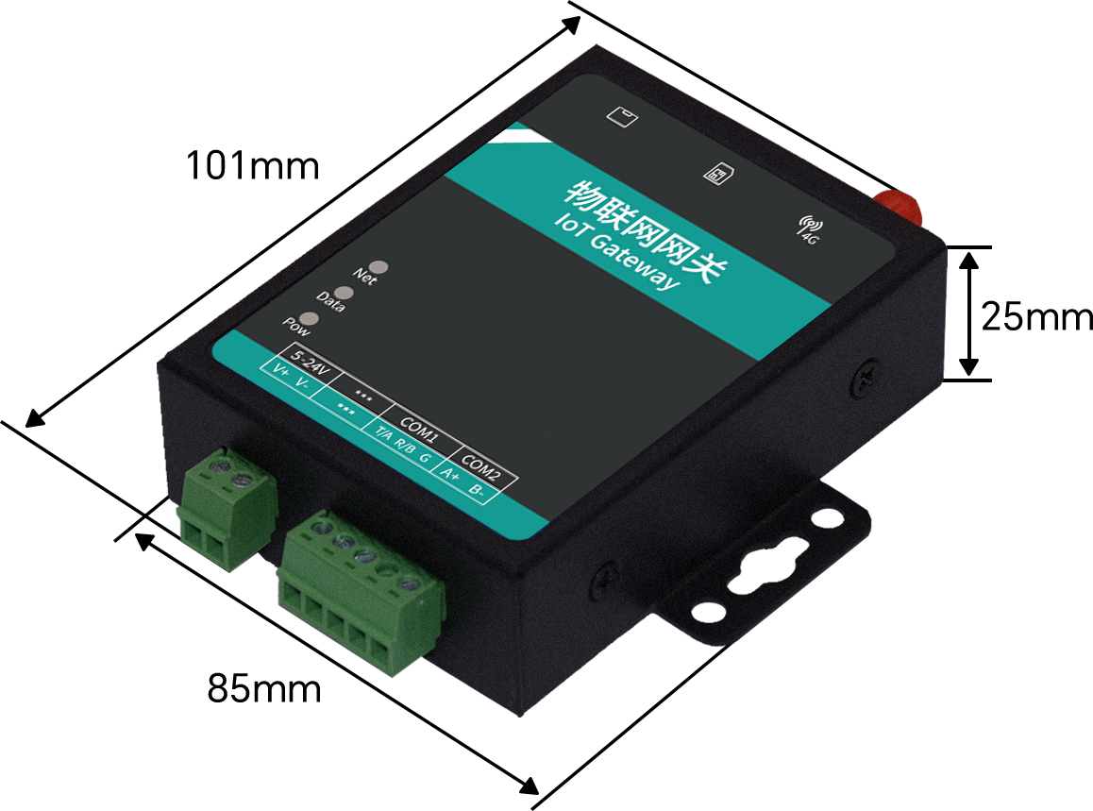
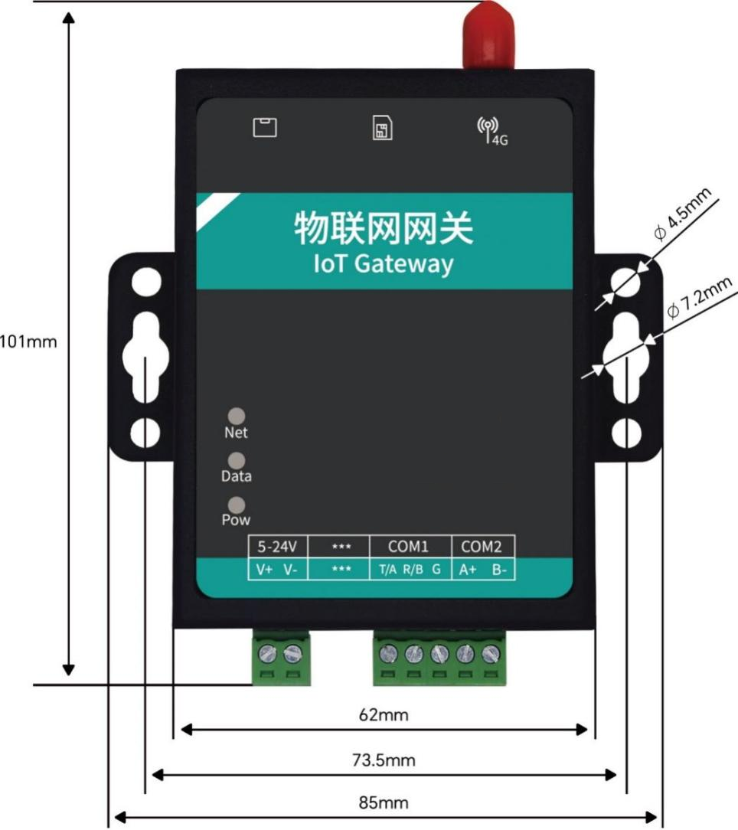

四、MSK-G3657(D)-L立式安装外型尺寸

